**2018 Autumn 심화프로그래밍 Week #13.**

**학번: 이름:**

1. 점수를 입력 받아 이에 알맞은 학점을 출력하는 프로그램을 작성하려고 한다. 밑의 사진과 조건을 참고하여 프로그램을 완성하시오. (20 pt)

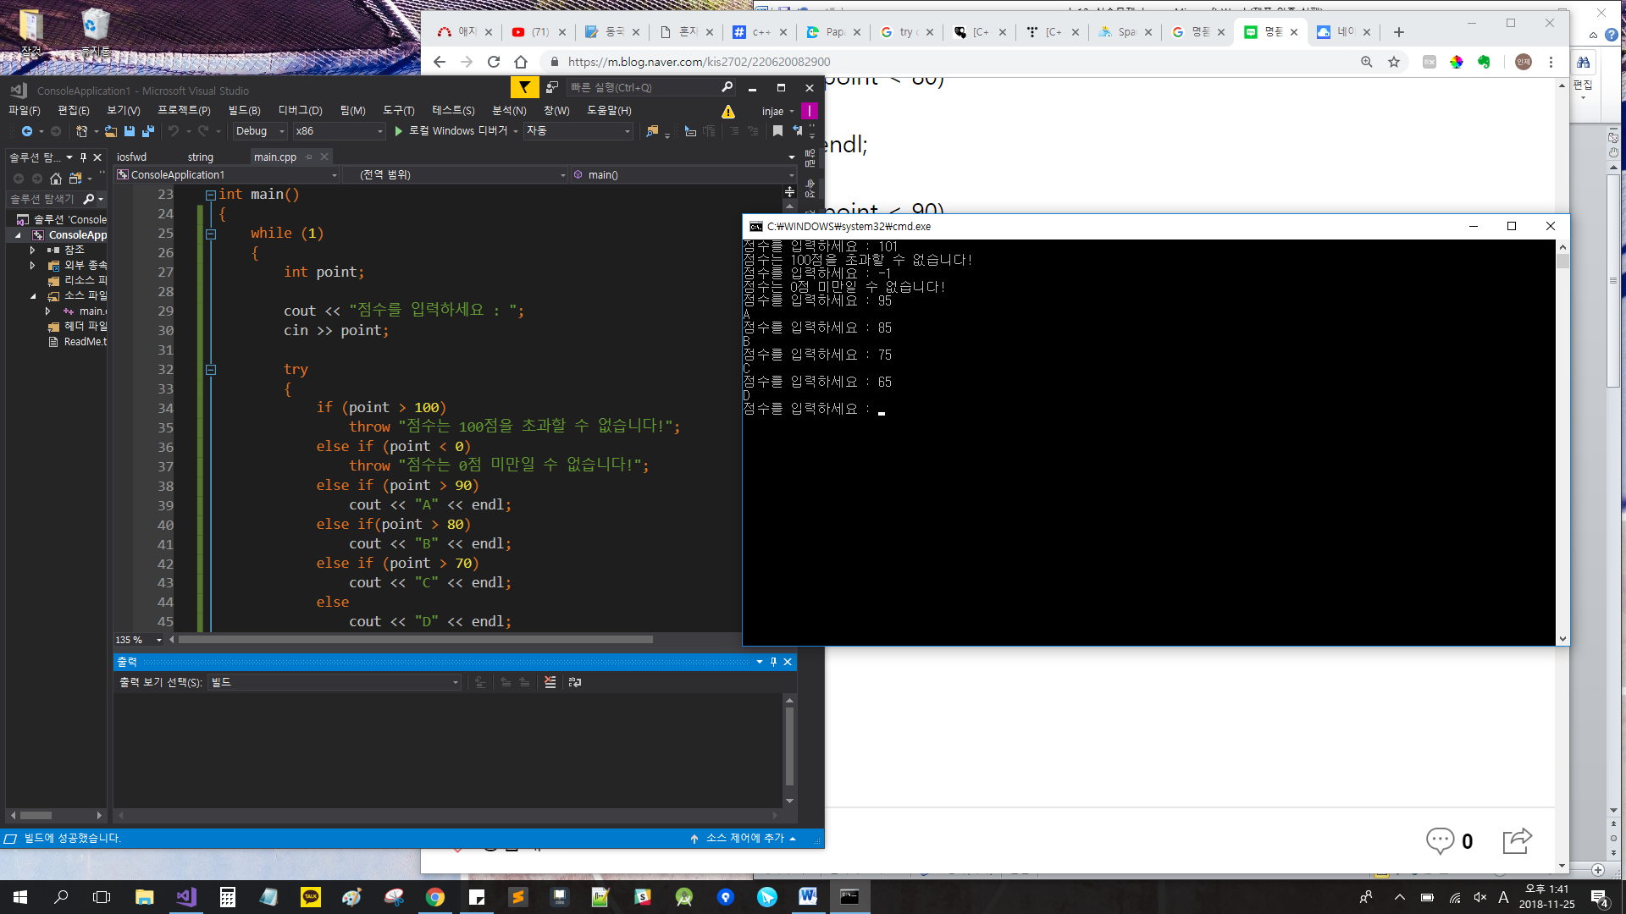

**조건 1)** 점수는 0이상 100 이하의 정수 이다.

**조건 2)** 점수가 0 미만이거나 100을 초과한 경우, try, catch를 활용하여 오류 메시지를 위의 결과와 같이 출력한다.

**조건 3)** 점수가 90점 이상 일 경우엔 A, 80점 이상 90점 미만인 경우엔 B,

70점 이상 80점 미만인 경우엔 C, 이외의 경우엔 D 학점을 출력한다.

1. 밑의 사진은 window 운영체제의 계산기 프로그램 에서 실제로 숫자를 0으로 나눴을 때 의 결과 이다. 밑의 사진과 조건을 참고하여 나눗셈 기능을 담당하는 divide() 함수를 구현하라. (20 pt)

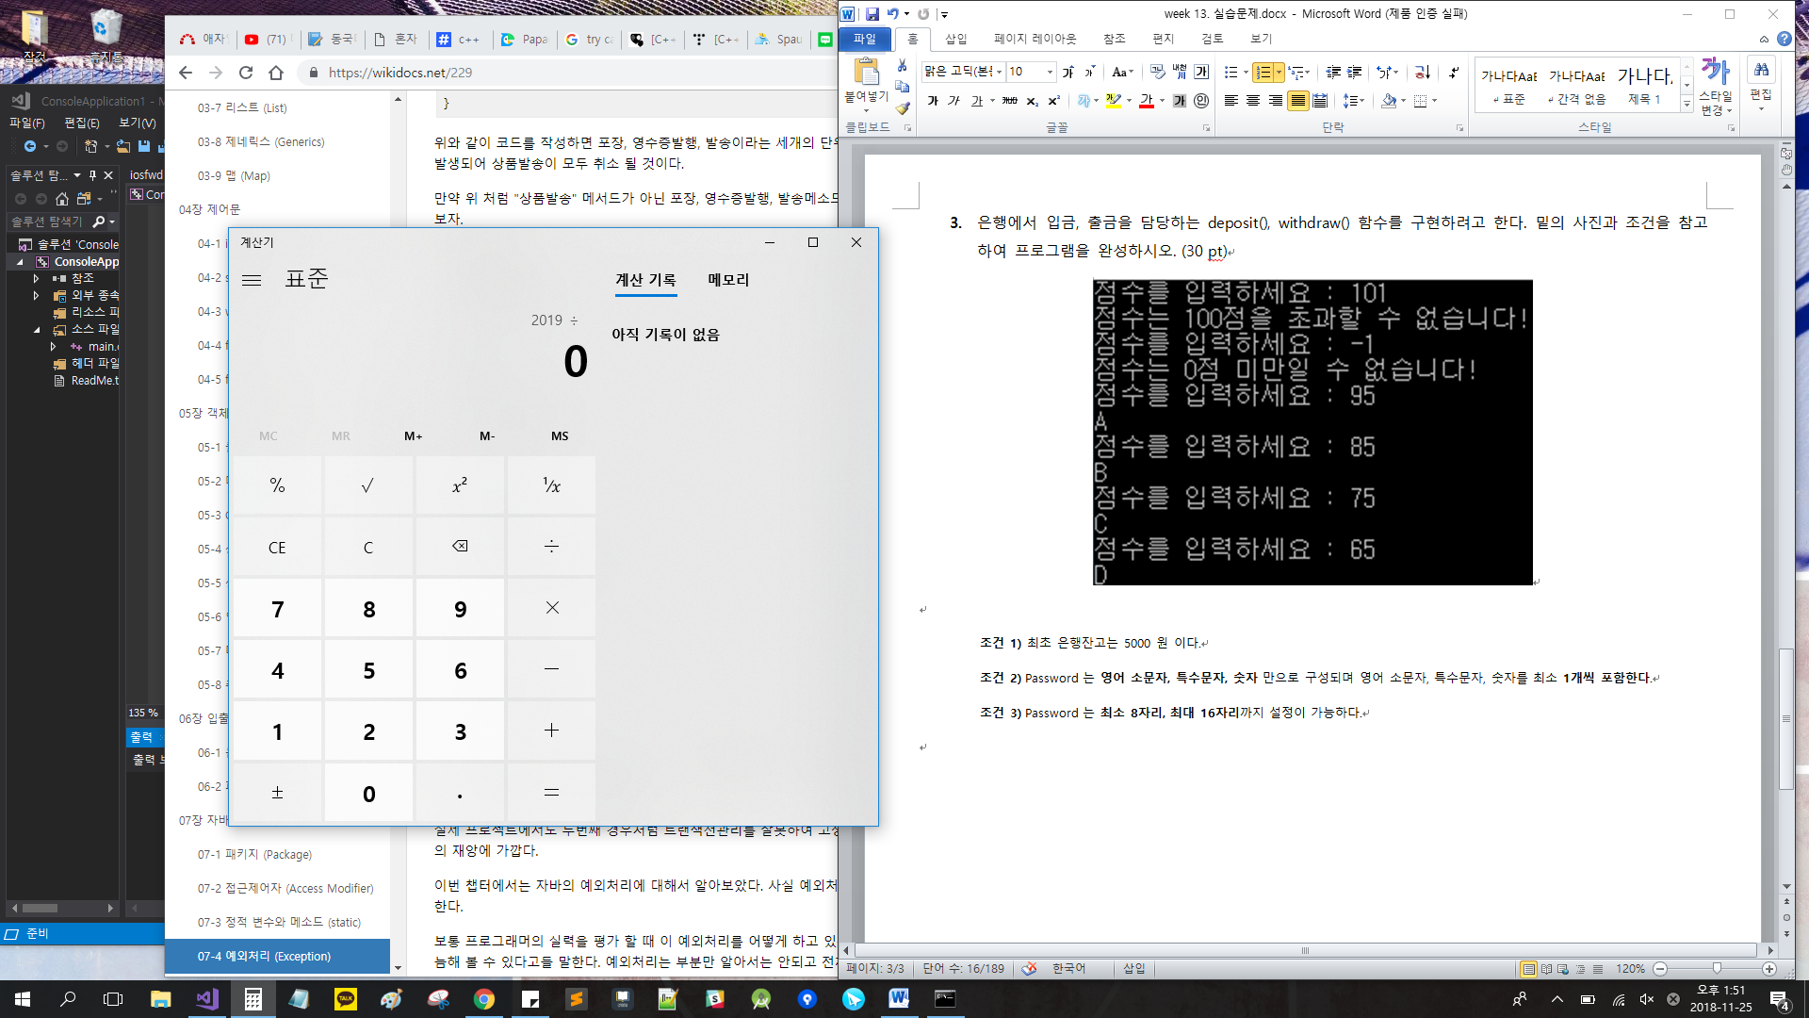 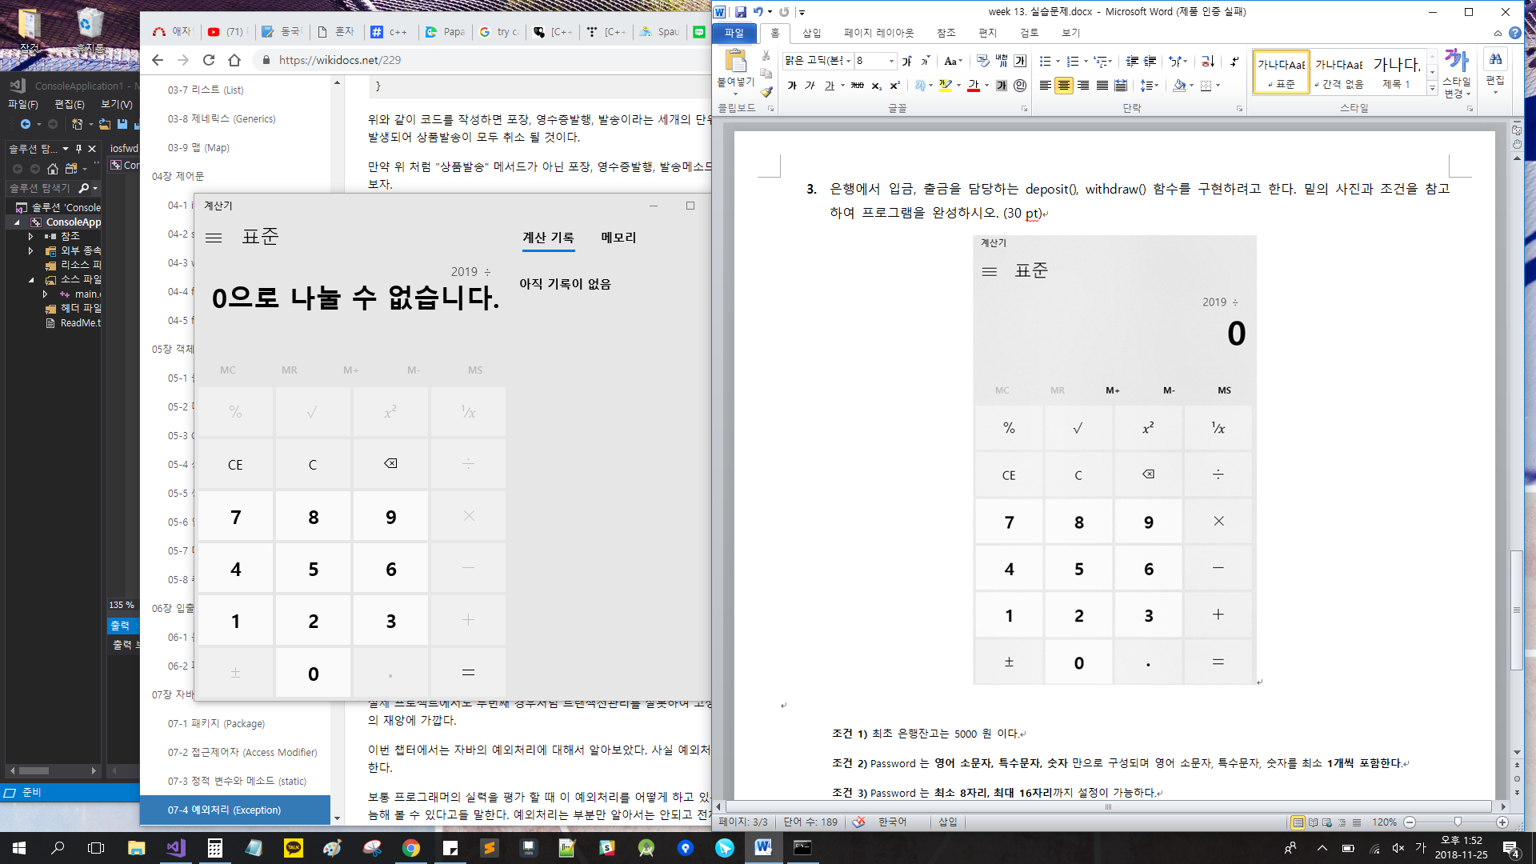

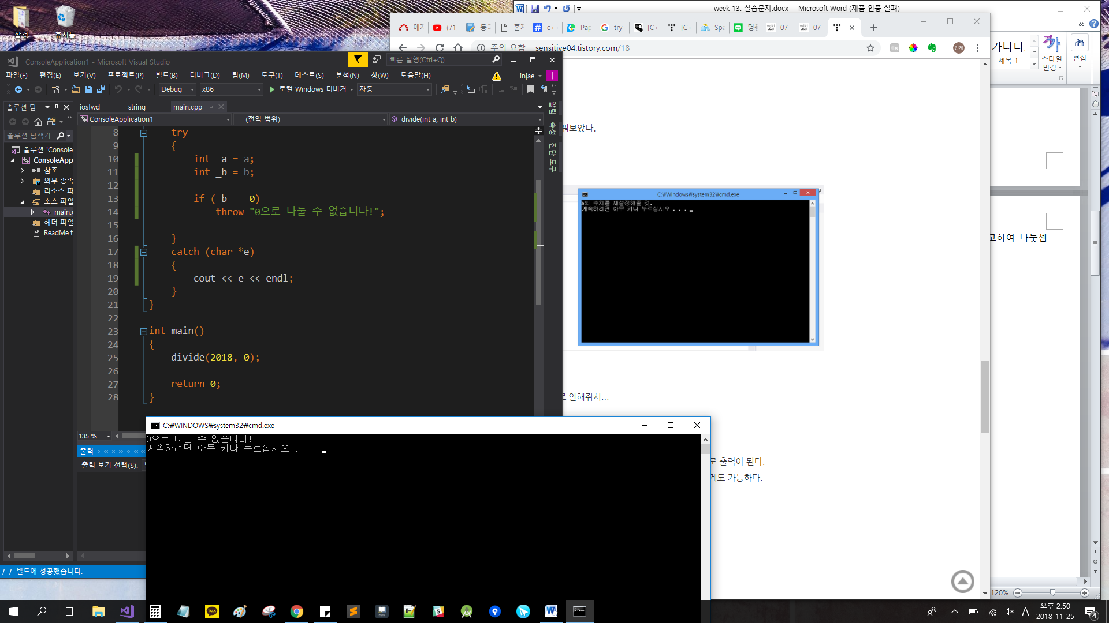



**조건 1)** 나눗셈 기능을 담당하는 divide()를 아무런 예외처리 없이 구현하고, 0으로 나누기를 실행 했을 때 결과가 어떻게 되는지를 캡쳐 하고 이유를 간단히 설명하시오.

**조건 2)** 나눗셈 기능을 담당하는 divide() 에서 0으로 나눌 경우, “0으로 나눌 수 없습니다!” 를 출력하는 예외처리를 try, catch를 이용하여 구현하고 그 결과를 출력하시오.

1. 아이디, 비밀번호로 로그인 하는 과정을 간단히 구현하려고 한다 밑의 사진과 조건에 맞게 try, catch를 활용하여 프로그램을 완성하시오. (30 pt)

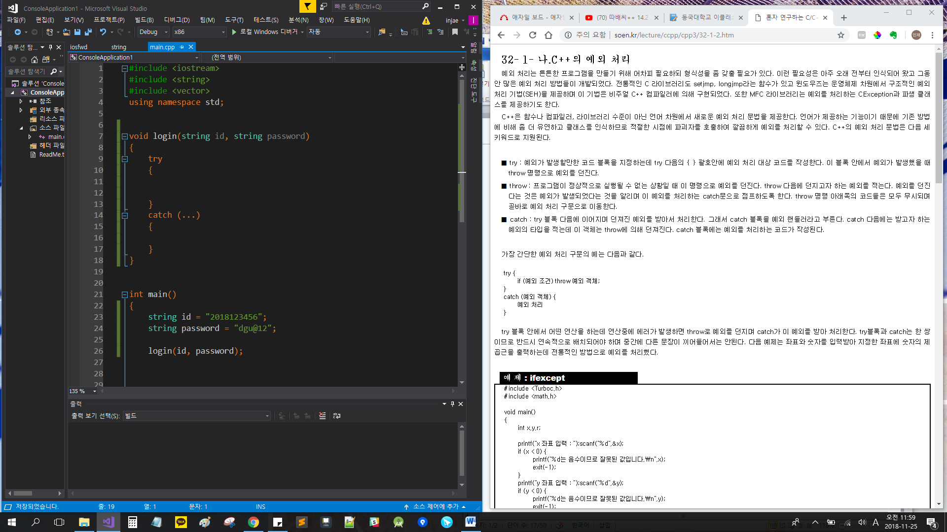

C:\Users\Samsung\AppData\Local\Microsoft\Windows\INetCache\Content.Word\캡처.jpg



**조건 1)** ID 는 **숫자 만으로 구성**되며 **최소 8자리, 최대 10 자리**까지 설정이 가능하다.

**조건 2)** Password 는 **영어 소문자, 특수문자, 숫자** 만으로 구성되며 영어 소문자, 특수문자, 숫자를 최소 **1개씩 포함한다**.

**조건 3)** Password 는 **최소 8자리, 최대 16자리**까지 설정이 가능하다.

1. 밑의 사진은 은행을 통해 돈을 송금하는 과정을 간단하게 구현한 것 이다. 조건을 참고하여 송금 과정에서의 예외처리를 구현하고 프로그램을 완성하시오. (30 pt)

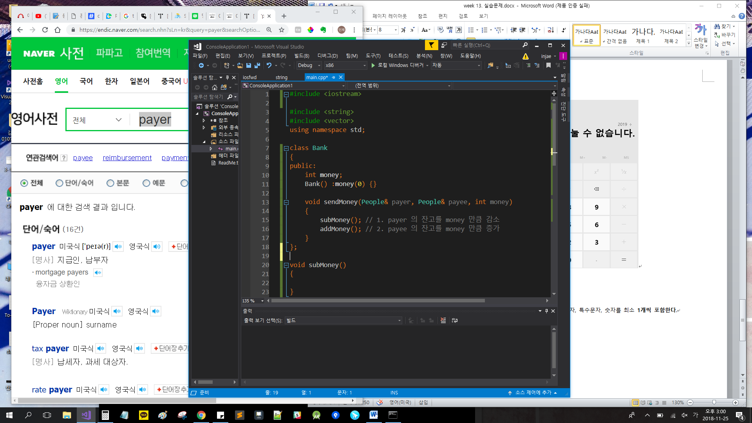

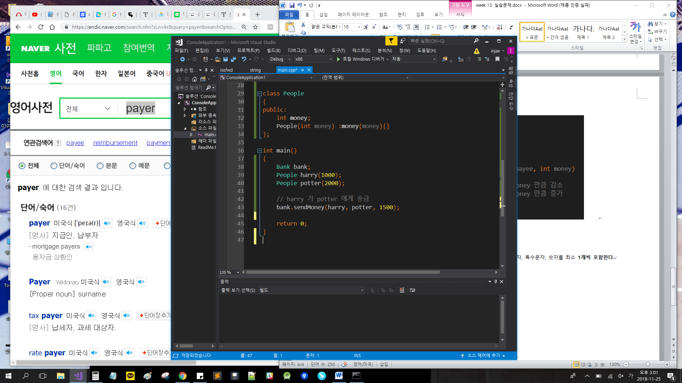

**조건 1)** 돈을 송금하는 기능을 담당하는 sendMoney() 에서, 송금자의 잔고보다 더 큰 돈을 송금하려고 시도하는 경우에 예외처리를 구현하라.

**조건 2)** sendMoney() 에서, 송금자의 잔고를 감소시키는 subMoney() 가 **완료된 후**에 수령인의 잔고를 증가시키는 addMoney() 안에서 예외가 발생했을 경우 감소 되었던 송금자의 잔고를 다시 원래대로 복구시켜주는 예외처리를 구현하라.